**МИНИСТЕРСТВО ЦИФРОВОГО РАЗВИТИЯ,**

**СВЯЗИ И МАССОВЫХ КОММУНИКАЦИЙ РОССИЙСКОЙ ФЕДЕРАЦИИ**

**ФЕДЕРАЛЬНОЕ ГОСУДАРСТВЕННОЕ БЮДЖЕТНОЕ ОБРАЗОВАТЕЛЬНОЕ УЧРЕЖДЕНИЕ ВЫСШЕГО ОБРАЗОВАНИЯ**

**«САНКТ-ПЕТЕРБУРГСКИЙ ГОСУДАРСТВЕННЫЙ УНИВЕРСИТЕТ ТЕЛЕКОММУНИКАЦИЙ ИМ. ПРОФ. М.А. БОНЧ-БРУЕВИЧА»**

**(СПбГУТ)**

**Санкт-Петербургский колледж телекоммуникаций им. Э.Т. Кренкеля**

ОТЧЕТ

**по учебной практике**

1. **Отделение**  *Информационных технологий*
2. **Цикловая комиссия** *Информатики и программирования в компьютерных системах*

Выполнил студент: 2 курса, 503 группы,Гаврилова К.Д.

\

Проверил преподаватель: Баталов Д.И.

Санкт-Петербург, 2021 г.

Цель задания учебной практики - выполнить контроль и оценку результатов освоения курса "Системное программирование" и формирования профессиональных компетенций. Также выработать навыки для решения различных задач по профессии, приобрести первоначальный практический опыт по разработке системного и прикладного программного обеспечения.

**Цели:**

- изучение предметной области

- разработка алгоритма для решения поставленной задачи

- разработка алгоритма для решения поставленной задачи средствами систем автоматизированного проектирования

**Постановка задачи:**

Основное задание: заготовить текстовый файл из 100 цифр. При запуске программы зарегистрировать пользователя и вывести ФИО, дату, время и данные на экран. Вывести итоговые данные на экран.

1. STL replace
2. DLL библиотека
3. Сортировка строк по убыванию
4. Запуск параллельных процессов
5. Создание учетной записи пользователя

#define _CRT_SECURE_NO_WARNINGS 1

#include <iostream>

#include <locale>

#include <fstream>

#include <time.h>

#include <string>

#include <cstring>

#include <vector>

#include <windows.h>

#include <algorithm>

#include "Trap.h"

#include <thread>

using namespace std;

vector<string> v1(10);

void mas() // сортировка по убыванию

{

sort(v1.begin(), v1.end(), greater<>());

cout << endl;

cout << "Векторы после сортировки: " << endl;

for (int i = 0; i < 100; i++)

{

cout << v1[i] << endl;

}

}

int main()

{

setlocale(LC_ALL, "Russian");

cout << "ФИО: Гаврилова Ксения Дмитриевна" << "\nГруппа: 503" << endl;

string buffer = "";

RealDateTime();

string path = "info.txt";

fstream fs;

fs.open(path, fstream::in | fstream::out | fstream::app);

if (!fs.is_open())

{

cout << "Ошибка открытия файла!" << endl;

}

else

{

cout << "Файл открыт" << endl;

cout << "Векторы файла: " << endl;

v1.clear();

getline(fs, buffer);

for (int i = 0; i < 100; i++)

{

v1.push_back(buffer.substr(i+1, 1)); // создание векторов

}

}

cout << "Векторы: " << endl;

for (int i = 0; i < 100; i++)

{

cout << v1[i] << endl;

}

thread blj(mas);

blj.join();

}

Скриншоты выполнения работы

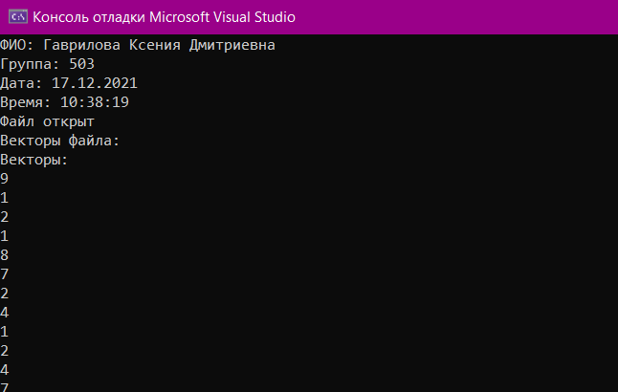

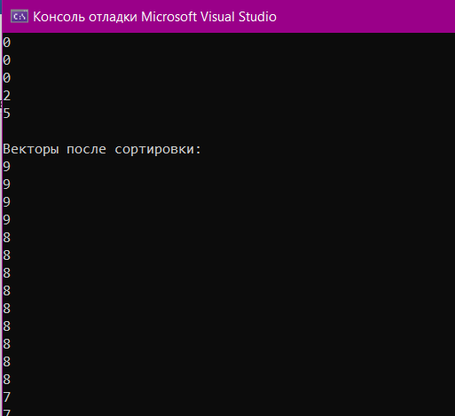

Ссылка на GitHub:

<https://github.com/Sunwenzks/SPbCT_GavrilovaKD-EducationalPractice.git>